**来园活动**

|  |  |  |  |  |  |
| --- | --- | --- | --- | --- | --- |
| 学号 | 姓名 | 情绪 | 午餐情况 | 午睡情况 | 备注 |
| 1 | 胡凯元 | ○ | ○ | ○ |  |
| 2 | 黄煜棋 | ○ | ○ | ○ |  |
| 3 | 王思宸 | ○ | ○ | ○ |  |
| 4 | 徐建航 | ○ | ○ | ○ |  |
| 5 | 陈嘉洛 | ○ | ○ | ○ |  |
| 6 | 郑又嘉 | ○ | ○ | ○ |  |
| 7 | 耿旻熙 | ○ | ○ | ○ |  |
| 8 | 郑成鑫 | ○ | ○ | ○ |  |
| 9 | 李文浩 | ○ | ○ | ○ |  |
| 10 | 张铭宇 | ○ | ○ | ○ |  |
| 11 | 严铭轩 | ○ | ○ | ○ |  |
| 12 | 胡述年 | ○ | △ | ○ |  |
| 13 | 蒋致远 | ○ | ○ | ○ |  |
| 14 | 王子安 | ○ | ○ | ○ |  |
| 15 | 沈欣妤 | ○ | ○ | ○ |  |
| 16 | 赵歆何 |  |  |  |  |
| 17 | 张一柠 | ○ | ○ |  |  |
| 18 | 刘子妍 | ○ | ○ | ○ |  |
| 19 | 赵敏含 | ○ | ○ | ○ |  |
| 20 | 邰昕悦 | ○ | △ | ○ |  |
| 21 | 李安妍 | ○ | ○ | ○ |  |
| 22 | 杨一安 | ○ | ○ | ○ |  |
| 23 | 张伊伊 | ○ | ○ | ○ |  |
| 24 | 徐钥媛 |  |  |  |  |
| 25 | 王瑾橙 |  |  |  |  |

观察内容：观察目标幼儿来园、午餐、午睡的情况

备注：为了方便记录，每一项评价可以选择一个标记，打勾或者画圈都可以。

情绪：稳定○、不稳定△

午餐：吃完○、没吃完△

午睡：入睡○、未入睡△

**评价与分析：**

今天来园22人，2人请假。

今天所有幼儿入园情绪都很稳定，能开心来幼儿园。

午餐情况：今天吃的是**板栗牛肉焖饭**和**三鲜汤。**

**邰欣悦**和**胡述年**饭没吃完。**李安妍、杨一安**桌面较脏。吃完饭后宝宝都养成了洗手、漱口、擦嘴巴的习惯，然后去搬椅子到区域里游戏。

午睡情况：今天大部分幼儿都在12:40前入睡。

大部分幼儿会缠绕水杯带，但是仍有少数幼儿不会缠水杯带。

**区域游戏：**

|  |  |  |
| --- | --- | --- |
| 娃娃家 | 桌面建构区 | 地面建构区 |
| 生活区 | 益智区 | 创意坊 |
| 科探区 | 图书区 |  |

今天区域游戏中，**郑成鑫**能在桌面专心建构，搭建出了手枪；**郑又嘉**在创意坊玩了撕贴画，**邰昕悦**玩了涂色**；耿旻熙**和**王思宸**在地面建构区玩，材料很乱，没有及时收拾。

**户外活动：**

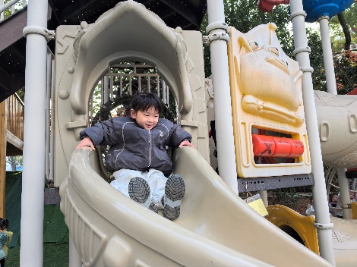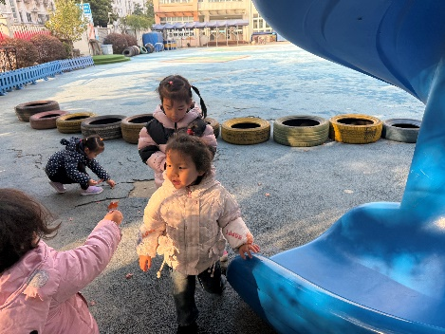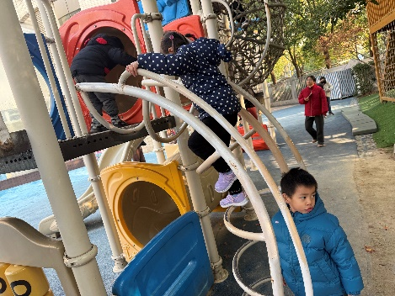  今天户外活动我们班玩的是滑滑梯，老师在介绍玩规则和安全注意事项后，幼儿开始自主游戏，中途我们提醒幼儿喝水和休息。

**集体活动：**

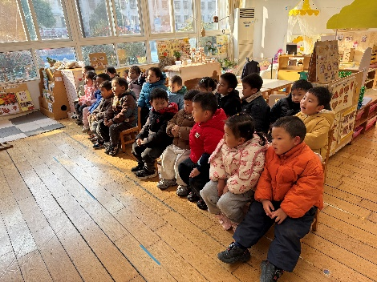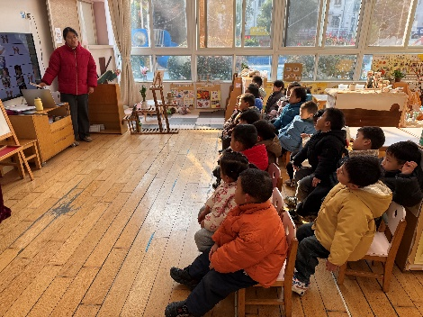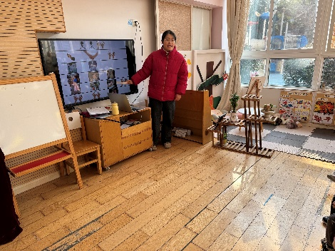 **儿歌：小小手**

儿歌《小小手》是一首短小精悍、节奏明快、语言朴实的儿歌。儿歌内容富有情节化,贴近幼儿生活，朗诵起来朗朗上口, 幼儿易于接受与理解，从中进一步体验到小手的作用，并懂得要自己的事情自己做。

理解儿歌内容的幼儿有**胡凯元、黄煜棋、王思宸、徐建航、陈嘉洛、郑又嘉、耿旻熙、郑成鑫、李文浩、严铭轩、胡述年、王子安、沈欣妤、张一柠、刘子妍、赵敏含、邰昕悦、李安妍、杨一安、张伊伊，**其中，**张铭宇、蒋致远**坐姿不端正**；**能有节奏地学说儿歌的幼儿有**胡凯元、耿旻熙、李文浩、沈欣妤、刘子妍、赵敏含、邰昕悦。**

**家园合作：**

1.动态上的照片，仅作为老师观察时的随拍，并不是所有孩子的照片都会呈现。

2.温馨提醒：

最近天气比较寒冷，请家长们注意给孩子们穿上保暖的衣服。